函
受 文 者 | ： | 國際扶輪3490地區各扶輪社
發文日期 | ： | 2015年11月20日
發文字號 | ： | 國扶辦字第2015149號
附 件 | ： | 音樂會票券認購單(附件一)
主 旨 | ： | 敬邀各社踴躍參與3490地區愛輪轉慈善音樂會，請查照。
說 明 | ：
一、3490地區愛輪轉慈善音樂會，歡迎各社社友踴躍認購門票發揮扶輪愛心，共襄盛舉。活動資訊如下:
日 期 :104年11月27日(星期五) 下午6:00
地 點:新北市政府3樓多功能集會堂(新北市板橋區中山路1段161號3樓)
演出團體：台語小天后-孫淑媚、心靈教主-黃思婷、殘障歌王-阿吉仔、
催淚歌王-程志賢、小江惠-高淑珍
二、請於2015年11月24日(星期二)前將認購單Mail至:wukung.rotary@msa.hinet.net
或回傳 2299-2097 -五工社江小姐 (傳真完後請來電2299-2098確認,謝謝)
第一銀行 五股工業區分行（請填匯款姓名，以利登帳）
帳 號：217-10-028690
戶 名 ：新北市五工扶輪社

正本：如受文者
副本：總監當選人、總監提名人、前總監、各分區助理總監、地區副秘書
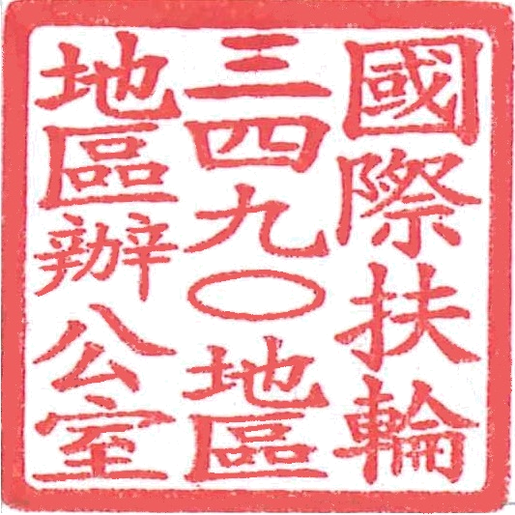

地 區 總 監： | 邱添木

